卢乐云：充分发挥检察机关在扫黑除恶专项斗争中的主力军作用

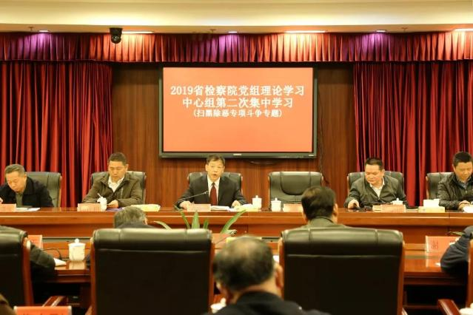
3月22日，省检察院举行2019年度党组理论学习中心组（扩大）第二次集中学习，深入学习贯彻习近平总书记关于扫黑除恶专项斗争的重要讲话精神和中央关于扫黑除恶专项斗争的重大决策部署。
省院党组副书记、副检察长卢乐云主持学习并讲话。省院副检察长印仕柏宣讲了习近平总书记关于扫黑除恶专项斗争的重要讲话精神，并结合中央扫黑除恶专项斗争督导要求和湖南检察机关开展扫黑除恶专项斗争的工作实际进行了阐述。省院党组理论学习中心组全体成员，内设机构主要负责人、支部书记以及长沙、衡阳、怀化铁路运输检察院检察长、党总支书记参加了学习。
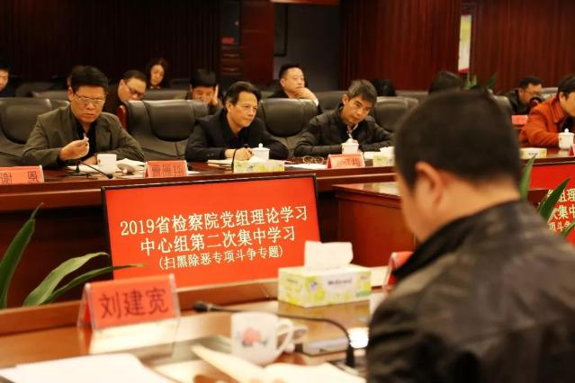
学习中大家一致认为，习近平总书记的重要讲话，深刻阐释了开展扫黑除恶专项斗争的重大意义和成效、当前形势和任务、下步思路和举措，我们要认真领会、坚决贯彻，切实把思想和行动统一到习近平总书记系列重要讲话精神和党中央决策部署上来，提高政治站位，增强“四个意识”“两个维护”，立足检察职能，忠诚履职、真抓实干、勇于担当，依法、准确、有力惩处黑恶势力犯罪以及黑恶势力的“保护伞”，不断增强人民群众的获得感、幸福感、安全感，为推动富饶美丽幸福新湖南创造安全稳定的社会环境。
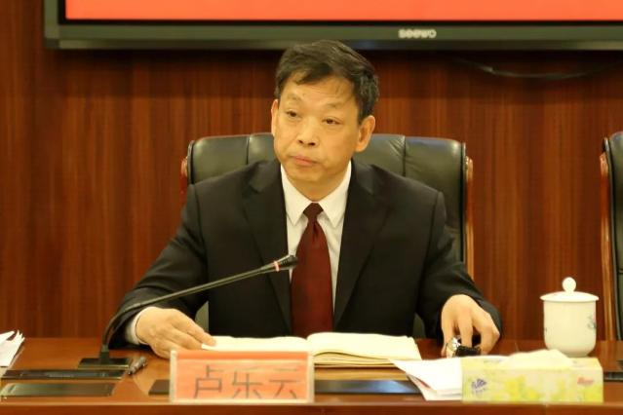
“坚决贯彻落实党中央关于扫黑除恶专项斗争的部署，集中力量对涉黑恶势力犯罪，依法严惩，破网打伞，办成铁案。”卢乐云指出，全省检察机关要深入学习深刻理解习近平总书记关于扫黑除恶专项斗争的指示精神，以及党中央、高检院和湖南省委关于扫黑除恶专项斗争的部署，咬定三年为期目标不放松，分阶段、分领域地完善策略方法，真正做到除恶务尽。
卢乐云强调，要进一步明确和全面把握检察机关在扫黑除恶专项斗争中的基本任务。一方面全省检察机关承担有履行批捕起诉职能、履行诉讼监督职能、履行“破网打伞”的补充侦查和对法律规定的“十四个罪名”的立案侦查职能和社会宣传等职能。另一方面省检察院要准确把握省级院的领导功能和办案功能。一是组织推动。要贯彻落实上级部署，结合实际情况拿出具体措施组织推进。二是指导督办。指导全省检察机关扎实推进扫黑除恶专项斗争，对重大敏感的涉黑恶势力犯罪案件进行督导督办。三是政策指引。包括充分运用司法解释、指导案例、典型案列等，为下级院开展扫黑除恶专项斗争提供指引。四是质量把关。贯彻落实高检院张军检察长关于省级院对办理涉及黑恶势力犯罪案件进行逐案审查把关的指示。五是综合宣传。进一步加大全方位、多角度、多层次宣传，形成浓厚氛围。六是问责追责。对全省检察机关发生在扫黑除恶专项斗争中不作为、慢作为、乱作为而违法违纪的严格问责追责；对检察人员充当黑恶势力保护伞的要严惩不贷。七是严格把关。掌握省院办理涉黑涉恶案件情况，严把案件质量关和出口关。八是综合治理。对扫黑除恶专项斗争中发现的关于社会综合治理工作中存在的问题和漏洞，发出针对性很强的检察建议。
卢乐云要求，要进一步强化检察机关扫黑除恶专项斗争的措施，特别是注重发挥省院引领示范作用。一是深化学习。市院和基层院党组以及省院职能部门要开展扫黑除恶专项斗争专题学习，要结合习近平总书记重要讲话精神和中央部署，针对自身工作实际和职能对标对表。二是深化职责。省院各内设机构要理清职责任务，完善措施，全力深入推进扫黑除恶专项斗争。三是深化措施。将各部门扫黑除恶专项斗争的情况与工作绩效考核挂钩，与对内设机构主要负责人和支部书记履职评价挂钩。对下级院在工作中出现的问题，涉及省院内设机构督办指导不力的同样问责，推动全省三级院协同行动。四是深化督办。对扫黑除恶专项斗争中的重大案件、重大问题进行督办。一律实行挂牌督办，明确督办人、被督办单位以及责任人。

